МИНИСТЕРСТВО НАУКИ И ВЫСШЕГО ОБРАЗОВАНИЯ РОССИЙСКОЙ ФЕДЕРАЦИИ
федеральное государственное бюджетное образовательное учреждение высшего образования
«УЛЬЯНОВСКИЙ ГОСУДАРСТВЕННЫЙ ТЕХНИЧЕСКИЙ УНИВЕРСИТЕТ»

Факультет информационных систем и технологий
Кафедра “Измерительно-вычислительные комплексы”

“Системы искусственного интеллекта”
Отчет по лабораторной работе №5
“Исследование методов регрессии”

Выполнил: студент
гр. ИСТбд-32
Линкевич А. К.

Проверил:
Шишкин В. В.

Ульяновск, 2026 г.

Цель работы
Провести обучение и оценку модели регрессии Ridge из библиотеки scikit-learn. Проанализировать устойчивость алгоритма к синтетическому шуму и аномальным значениям, представив результаты в графическом и табличном виде.

Описание задачи
Дан обучающий сет с численными признаками. Дополнительно известно, что целевая функция f : R^100 →R линейная и гарантированно зависит от всех признаков.
Требуется найти целевую функцию.
Решение будет зачтено, если абсолютная ошибка на каждом примере не превышает 10^−8.
Обучающий датасет train.tsv находится в папке data.
Формат данных: в каждой строке содержатся значения 100 признаков, 101-е число в каждой строке — значение целевой функции на этом наборе.
Тестовый датасет test.tsv находится в папке data.
Формат данных: в каждой строке содержатся значения 100 признаков.
Каждый признак в датасетах, а также значение целевой функции — число с точностью 8 значащих цифр после десятичной точки.
Формат вывода
Необходимо предоставить файл answer.tsv, в котором в i i-той строке будет записано предсказанное значение функции (число с точностью 8 значащих цифр после десятичной точки) для i i-той строки тестового датасета.
Ход работы
- Ridge — это линейная регрессионная модель, в которой к функции ошибки добавляют штраф за большие коэффициенты.
Идея: не только хорошо подогнать модель к данным, но и сделать коэффициенты «умеренными», чтобы снизить переобучение.
Математически задача выглядит так:
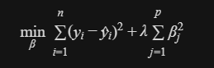
где:
- первая часть — обычная сумма квадратов ошибок (как в OLS (метод наименьших квадратов)),
- вторая часть — L2-штраф на коэффициенты,
- λ≥0 — сила регуляризации.
Как работает
- При λ=0 получаем обычную линейную регрессию.
- Чем больше λ, тем сильнее коэффициенты «сжимаются» к нулю.
- Это уменьшает дисперсию модели (она становится стабильнее на новых данных), но немного увеличивает смещение.
- В итоге часто улучшается качество на тестовой выборке — особенно при шумных данных и мультиколлинеарности.
- Эксперимент
Работа проводилась в два этапа:
- Этап «Подготовка данных»
  - Загрузка обучающей и тестовой выборок из train.csv и test.csv.
  - Выделение признаков X (первые 100 столбцов) и целевой переменной y (101-й столбец).
  - Разделение обучающей выборки на train/validation в пропорции 80/20 (random_state=42).
- Этап «Подбор и сравнение моделей»
  - Выполнялось сравнение регрессионных подходов (Ridge, LinearRegression, ARDRegression, RANSACRegressor) для улучшения качества.
  - В финальной версии использован Ridge с подбором гиперпараметров через GridSearchCV (alpha, fit_intercept, solver, cv=5).
  - После обучения рассчитаны метрики качества (MAE, MSE, R2), сделаны предсказания для теста, результат сохранен в answer.tsv.
  - Дополнительно построены графики: «факт vs предсказание» и распределение ошибок.
- Анализ результатов
Исходный датасет:
Модель | MAE | MSE | R2
Ridge (без гиперпараметров) | 0.031975 | 0.001365 | 0.983189
Ridge (с лучшими гиперпараметрами) | 0.000019 | 0.000000 | 1.000000
LinearRegression | 0.000000 | 0.000000 | 1.000000
ARDRegression | 0.000000 | 0.000000 | 1.000000
RANSACRegressor | 0.000000 | 0.000000 | 1.000000

С добавлением помех:
Модель | MAE | MSE | R2
Ridge (без гиперпараметров) | 0.040723 | 0.004562 | 0.946455
Ridge (с лучшими гиперпараметрами) | 0.000019 | 0.000000 | 1.000000
LinearRegression | 0.027642 | 0.003219 | 0.962213
ARDRegression | 0.027664 | 0.003221 | 0.962190
RANSACRegressor | 0.037670 | 0.004282 | 0.949737

Вывод по таблице:
- В отсутствие помех модель показывает абсолютную точность.
Значения метрик MAE и RMSE равны 0.000000, а коэффициент детерминации R^2 равен 1.000000, что подтверждает идеальную линейную зависимость целевой переменной от признаков в исходном датасете.
- Внесение случайного шума и грубых ошибок (выбросов) привело к заметному снижению качества предсказаний
- Результаты графиков
- Ridge (без гиперпараметров и без помех)
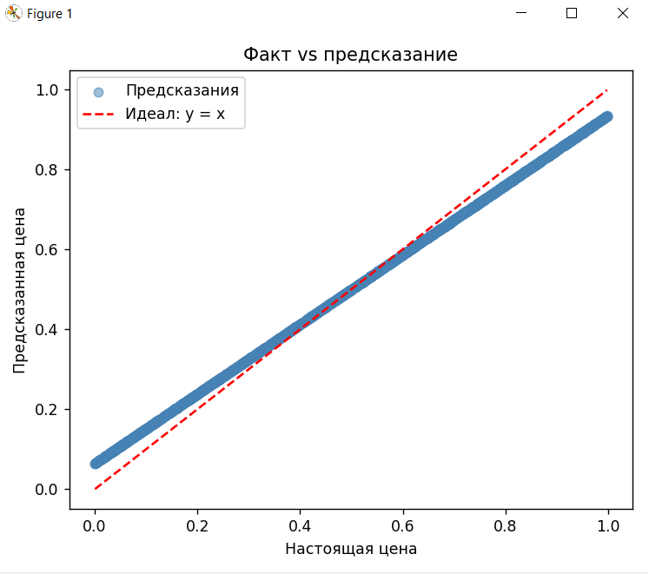 | 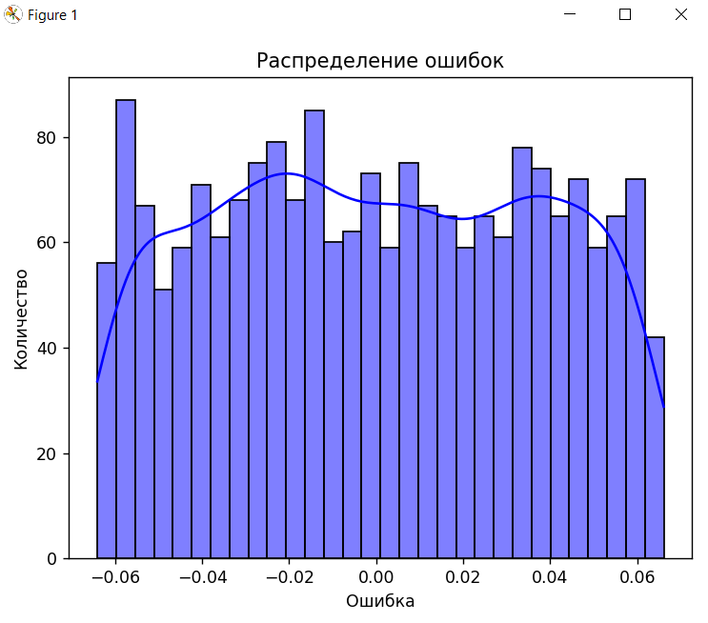

- Ridge (с гиперпараметрами и без помех)
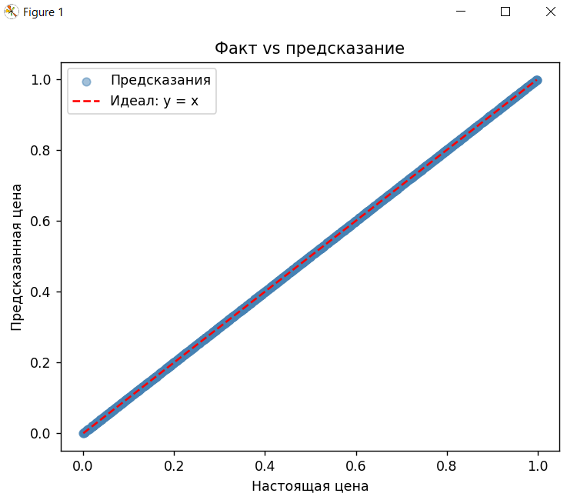 | 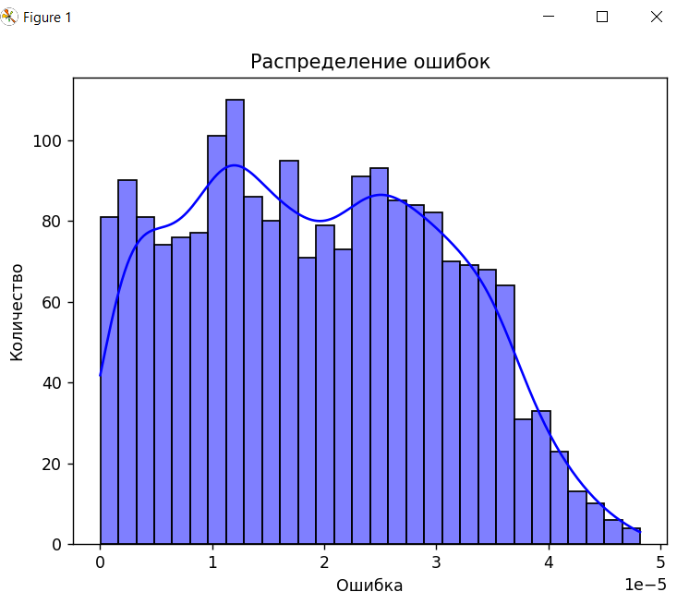

- Ridge (без гиперпараметров, c помехами)
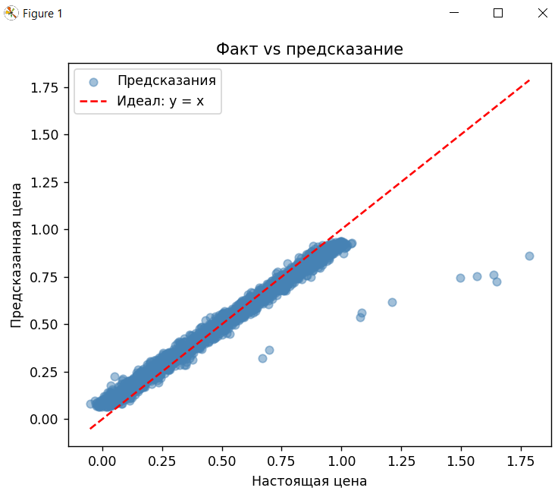 | 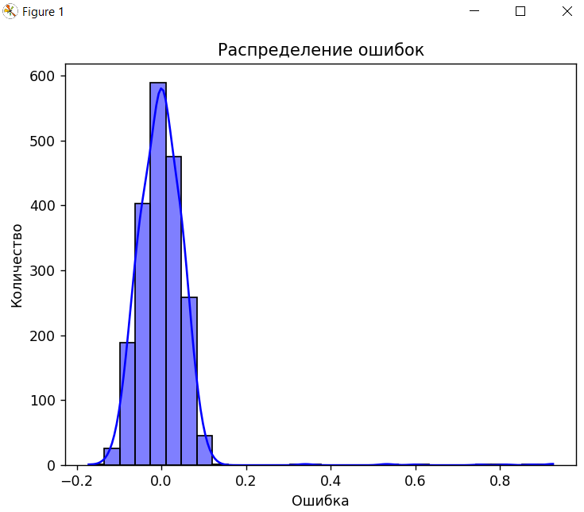

- Ridge (с гиперпараметрами, c помехами)
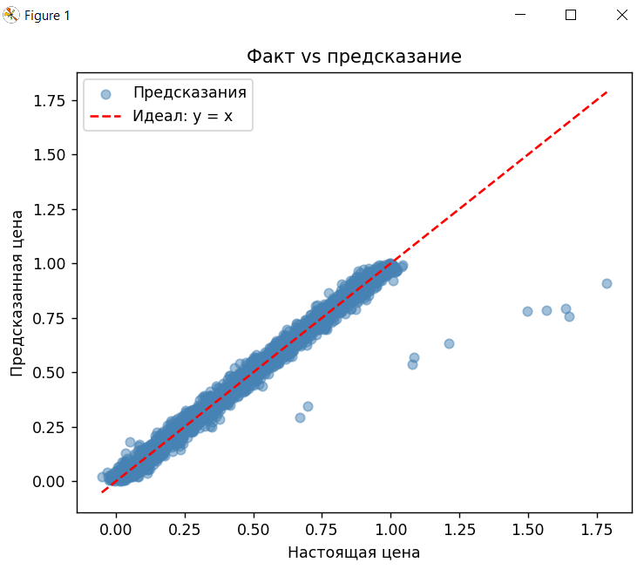 | 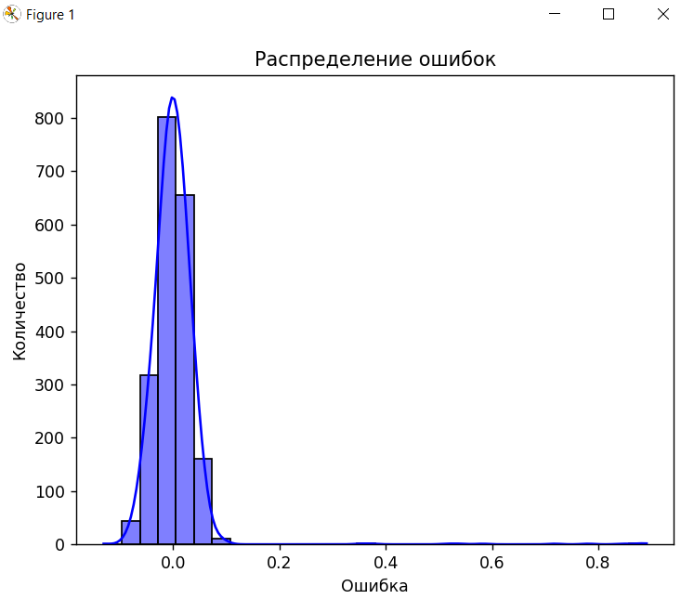

Вывод по графикам:
- Ridge (без гиперпараметров, без помех)
- На Факт vs Предсказание видно систематическое смещение: модель тянет предсказания к среднему (при малых значениях чуть завышает, при больших — занижает).
- Гистограмма ошибок широкая (примерно от -0.06 до +0.07), то есть разброс заметный.
- Вывод: модель работает, но недонастроена, есть недообучение/слишком сильная регуляризация.
- Ridge (с гиперпараметрами, без помех)
- Точки почти идеально лежат на линии y = x.
- Ошибки очень маленькие (порядка 1e-5), распределение узкое и около нуля.
- Вывод: лучший результат из всех 4 вариантов; подбор гиперпараметров на чистых данных дал почти идеальное качество.
- Ridge (без гиперпараметров, с помехами)
- Основная масса точек близка к диагонали, но есть выбросы: для больших фактических значений модель заметно занижает прогноз.
- Распределение ошибок с длинным правым хвостом (редкие, но крупные ошибки).
- Вывод: шум сильно ухудшил устойчивость, особенно на экстремальных значениях.

- Ridge (с гиперпараметрами, с помехами)
- В сравнении с п.3 основное облако точек чуть аккуратнее около диагонали.
- Гистограмма ошибок более концентрирована около нуля, но хвост больших ошибок все еще есть.
- Вывод: гиперпараметры улучшают ситуацию и делают модель стабильнее, но полностью эффект шума/выбросов не убирают.
5. Задача с московскими квартирами
Задача представляла из себя предсказание цены квартиры по признакам. Датасет выглядел следующим образом:
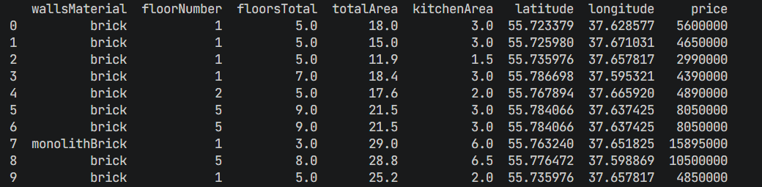
В качестве моделей были выбраны: Ridge (данная вариантом), RandomForestRegressor (выбран мной для сравнения).
Перед тем как начать обучать модель была выполнена обработка исходного датасета. Строковые и числовые признаки были приведены к одному виду, а также добавлен новый признак – расстояние от квартиры до центра Москвы.
Результаты:
  - Ridge
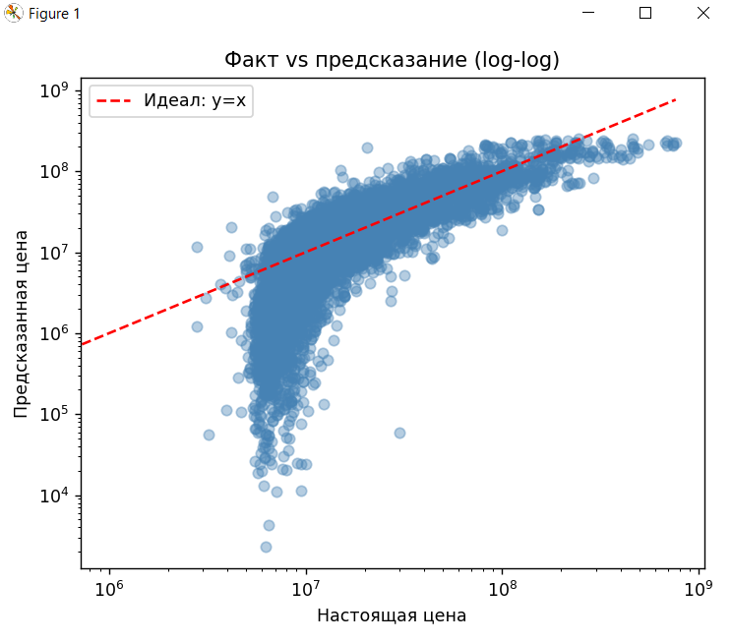 | 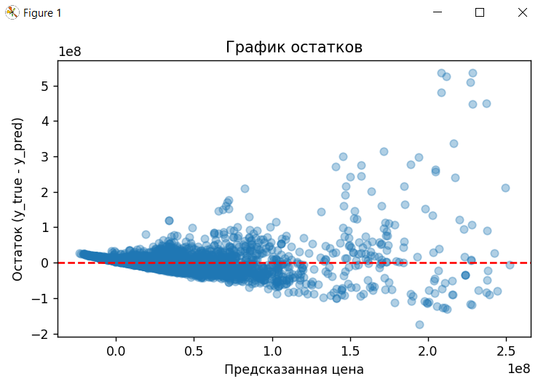
R²: 0.69 Средняя абсолютная ошибка: 27.4 % Медианная абсолютная ошибка: 32.0 %

  - RandomForestRegressor
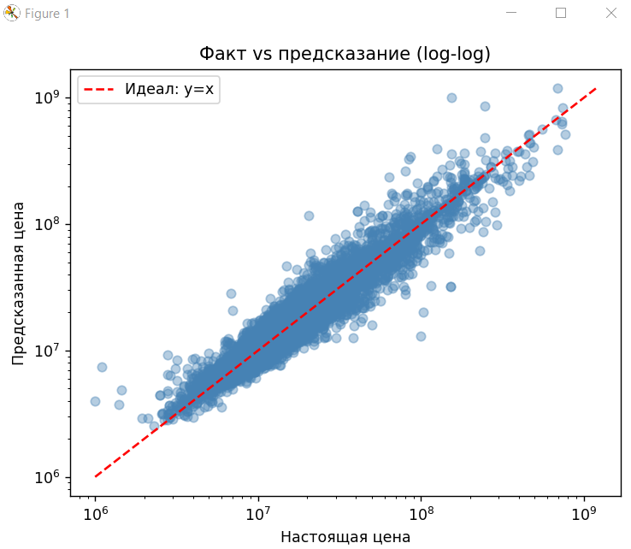 | 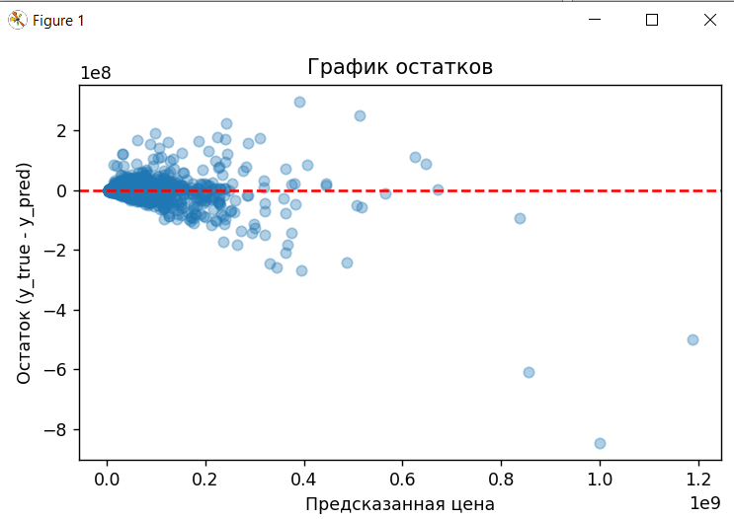
R²: 0.87 Средняя абсолютная ошибка: 9.8 % Медианная абсолютная ошибка: 6.52 %
Вывод по результатам:
1) log график здесь нужен потому, что цены квартир распределены очень неравномерно (от ~миллиона до ~десятков миллионов).
На обычной шкале дешёвый сегмент «схлопывается», а на лог-шкале видно качество по всему диапазону и лучше читаются относительные (процентные) ошибки.
2) График остатков показывает ошибку модели для каждого объекта:
- по оси X — предсказанная цена (y_pred);
- по оси Y — остаток (y_true - y_pred).
Как читать:
- остаток = 0 (линия) → идеальное попадание;
- остаток > 0 → модель занизила цену (реальная выше прогноза);
- остаток < 0 → модель завысила цену.

1) Ridge
- На графике факт vs предсказание облако заметно шире и хуже держится линии y=x.
- Видно системное смещение: дорогие объекты чаще недооценены (точки ниже диагонали), часть более дешёвых — переоценены.
- На графике остатков — выраженная «воронка» (разброс ошибок растёт с ценой) и много крупных выбросов, особенно в дорогом сегменте.

2) RandomForestRegressor
- На факт vs предсказание точки значительно плотнее вдоль y=x по всему диапазону.
- Остатки в основном ближе к нулю, без такого сильного системного паттерна, как у Ridge.
- Есть отдельные крупные промахи на экстремально дорогих объектах, но их немного относительно общего массива.
Почему точность моделей сильно отличается
- Ridge — линейная модель: она ищет одну глобальную линейную зависимость, а цена недвижимости обычно нелинейна и зависит от взаимодействий признаков (площадь × локация × этажность и т.д.).
- Random Forest — нелинейная ансамблевая модель: хорошо ловит сложные пороговые и нелинейные эффекты, поэтому лучше описывает реальный рынок.
Итог: по графикам и метрикам RandomForestRegressor явно предпочтительнее на этой задаче; Ridge хуже работает на крайних ценовых сегментах.

